常州市局前街小学窗帘询价采购文件

常天政询标（2016）52号

常州市天宁区政府采购中心
二O一六年十月

目 录

第一章 投标须知

第二章 采购项目数量、要求

第三章 投标文件的组成及要求

第四章 开标、评标、定标

第五章 成交及合同签订

附件：
1、投标人声明函
2、投标单位法定代表人资格证明书或授权委托书
3、质量保证书
4、售后服务承诺
5、投标报价总表
6、分项报价清单
7、技术要求

- 投标须知
常州市局前街小学窗帘询价采购公告
常天政询标（2016）52号
常州市天宁区政府采购中心受常州市局前街小学的委托，就常州市局前街小学（本部学校）所需的一批窗帘进行询价采购，特邀请符合条件的供应商参加报价。
一、采购项目名称和编号：
项目名称：窗帘
项目编号：常天政询标（2016）52号
二、供应商的资格要求：
1、符合《政府采购法》第二十二条规定；
2、具有工商行政管理部门核发的有效企业营业执照，投标人生产或经营投标产品，承担过类似项目；
3、在常州有固定服务机构，有能力提供长期服务，需提供联系地址、联络人及电话等详细资料。
三、时间安排等事项：
1、采购文件的获取：自2016年10月25日起从常州市天宁区政府采购网站获取。
2、投标文件份数：正本一份，副本二份。
3、投标文件的接收：2016年11月8日下午1:30前，投标文件密封送至常州市天宁区政府采购中心。
4、开标：2016年11月8日下午1:30，询价小组开始评标。
四、投标保证金：
获取文件后投标人按要求缴纳投标保证金伍仟元整，由投标人以银行转账方式自行将投标保证金交至下列账户，并持相关凭证到常州市天宁区政府采购中心综合科换取相关收据凭证。
开户名称：常州市天宁区政府非税收入专户
银行帐号：8983204010101211000001690
开户银行：江苏江南农村商业银行股份有限公司常州市天宁支行（备注栏注明：常州市天宁区政府采购中心）
五、提供样品：
投标单位投标需要准备好布样：卷帘、仿真丝遮光布帘、仿亚麻遮光布帘、纱帘，每个样布提供1㎡，轨道50㎝一段，拉珠、下轨配件一套。样品产生的所有费用由投标供应商自行承担。
六、采购预算：29.5万元
七、自行踏勘：各投标供应商可自行踏勘现场。
采购单位联系人：凌志伟 联系电话：13515255138
八、本次采购联系方式：
联系人：朱忠英
联系电话：0519-69660778
联系地址：常州市竹林北路256号、天宁科技促进中心1752室

常州市天宁区政府采购中心
2016年10月24日

第二章 采购项目数量、要求
一、采购项目数量：见报价清单
二、采购项目交货时间、地点
1、交货时间：接采购单位通知
2、交货地点：按采购单位要求
3、施工周期：合同签订之日起40天内完成。
三、采购项目的其它要求：
1、窗帘按采购单位的实际需要免费送至指定地点并安装到位。
2、上述报价均应以人民币报价，金额单位元；报价人所报价格应包括所有费用（含轨道、拉珠等所有配件及安装费用）。且只能有一个报价，不接受有选择的报价。
3、一经确定，即与采购单位、政府采购中心签订供货合同；发票必须为一票制，即必须出具本公司的销售发票；提供质量保证和售后服务承诺.
4、投标供应商现场需提供技术监督局或（纤维检测所）面料（遮光布帘、遮光卷帘和纱帘）检测报告（原件）。
5、中标后，成交供应商样品进行现场封样，签订合同后按样品供货。若中标供应商所供产品质量检测机构检测认定质量不合格，造成的损失和后果由该供应商负全责。

第三章 投标文件的组成及要求
投标资格证明文件包括以下内容，所有项目若有缺失或无效将导致投标无效且不允许在投标后补正：
一、投标人声明函(附件一)
二、法人代表资格证明书或授权委托书（原件）；被委托人身份证（复印件）；原件携带至开标现场核查，否则视作无效投标
三、质量保证书(附件三)
四、售后服务承诺(附件四)
五、投标报价表(附件五)
由于报价单位的原因导致费用增加，其责任和费用均由报价单位负责。如采购人不提出数量改变则总价不变，并必须承诺不再追加其他费用。
六、营业执照、税务登记证（复印件）
七、提供由检测机构出具的本次投标面料的检测报告（遮光布帘检测报告中需有克重含量、遮光卷帘检测报告中需有克重含量）
若检测报告中委托单位为本次投标单位，则需要提供检测报告原件并带至评标会场；若检测报告中委托单位为面料生产厂家，则需要提供加盖生产厂家公章的检测报告复印件，否则按废标处理。
检测报告须在有效期内，即2015年9月份后出具。
八、投标单位提交的资质文件复印件(加盖单位公章)
九、前三年经营业绩情况
十、投标文件的密封和递交
1、投标文件应于投标须知规定的时间之前递交至采购中心指定的地点。
2、投标文件需提供正本一份、副本二份，文件的封面须加盖单位公章、法人代表或委托代理人签字。
3、投标文件必须打印，各项目填写完整、准确，如实填报。
4、投标人应将投标文件装入封袋密封。封面注明：采购项目编号、投标供应商名称、地址、电话和传真，封口处加盖投标供应商公章。

第四章 开标、评标、定标
一、开标时间：2016年11月8日下午1:30整
二、询价小组将对有效的报价文件进行评审，并填写询价采购结论。
三、定标：在符合采购需求、质量和服务相等的前提下，以提出最低报价的供应商作为成交供应商；对不中标的供应商不作落标说明。
四、投标人有如下情况之一者，该投标人报价无效：
1、投标文件附有采购人不能接受的条件；
2、投标文件所述内容和所附相关资料不真实的；
3、投标文件未按规定的标志、密封、盖章或签字的；
4、投标文件未按规定的格式、内容和要求编制，投标文件字迹潦草、模糊、难以辨认；
5、逾期送达的投标文件；
6、超出预算价格的。（采购预算：29.5万元）
五、出现下列情形之一的，采购中心会终止询价采购活动：
1、因情况变化，不再符合规定的询价采购方式适用情形的；
2、出现影响采购公正的违法、违规行为的；

第五章 成交及合同签订
一、开标后，我中心将以电话或传真的形式通知成交供应商。
二、成交供应商应在规定时间内与采购单位联系并签订采购合同，然后到我中心审核确认。未在规定时间内按相关规定签订采购合同的视为自动放弃成交资格。
三、付款方式：安装完毕且验收合格后付95%款。余5%质保金，一年后付清余款。

附件一
投标人声明函
常州市天宁区政府采购中心：
我单位收到“ ”招标文件，经仔细阅读和研究，愿意完全接受编制说明中的所有条件和要求。
1、愿意提供招标文件中要求所有资料，并保证完全真实准确。
2、我单位在报价过程中的承诺及报价经单位代表签名认可后作为投标有效材料。
3、愿意按照规定交纳履约保证金。
4、我单位如果未按标书要求、合同规定等提出的各项承诺履行义务，愿意接受采购中心的处罚。
投标文件中所有关于投标资格文件、附件材料说明及证明陈述均是真实准确的，若有虚假和违背，我公司愿意承担由此而产生的一切后果。

投标单位法人代表签字：
投标单位公章：
年 月 日

附件二：
授权委托书
本授权书声明： (投标人名称)的 (法定代表人姓名、职务)代表投标人授权 (被授权人姓名、职务)为本投标的合法代理人，全权负责参加本项目的投标、签订合约以及与之相关的各项工作。本投标人对被授权人的签名负全部责任。
本授权书于 年 月 日签字生效，特此声明。

法定代表人签字或盖章：
职 务：
单位名称：
地 址：

代理人(被授权人)签字或盖章：
职 务：
单位名称：
地 址：

投标人名称(盖章)：
日 期：

附件三
质量保证

我公司就“ ”质量保证如下：

投标单位：（章）
法定代表人：（签字）
年 月 日

附件四
售后服务承诺

我公司就“ ”服务承诺如下：

投标单位：（章）
法定代表人：（签字）
年 月 日

附件五

（一）投标报价表

单位：元
序号 | 名称 | 数量 | 单位 | 投标单价 | 投标总价
1 | 卷帘 | 1650 | ㎡
2 | 仿真丝遮光布帘 | 2820 | ㎡
3 | 仿亚麻遮光布帘 | 2190 | ㎡
4 | 纱帘 | 1560 | ㎡
备注：表中遮光布帘、纱帘的数量均为展开面积，褶皱比例要求1:2

投标单位：（章）

法定代表人：（签字）

年 月 日

附件六 窗帘采购需求
一、局前街小学窗帘制作方案
序号 | 位置 | 规格型号 | 备注
1 | 普通教室与教师办公室 体育器材室 机房 医务室 仓库 文印室 档案室 食堂 等 | 卷帘  云纹彩泡遮光淡绿色
2 | 音乐教室、大观摩室、形体教室、活动中心、创科中心、报告厅藏书室、计算机资料室、计算机教室 | 仿真丝遮光布帘  紫罗兰色
3 | 科学教室、标本室与准备室、 | 仿真丝遮光布帘  银光蓝色
4 | 报告厅、校园网络管理中心、电视主播室、电视演播室、办公室、接待室 、校长室、 教导处、教务处、会议室、 | 仿亚麻遮光布帘  咖啡色
5 | 报告厅 校园网络管理中心 电视主播室活动室 家长接待室 陈列室 电子阅览室 形体教室 会议室 行政办公室及行政办公室走廊 | 纱帘  白色竖条纹

二、技术要求
- 配件参数：
1、卷帘配件
1、卷帘上横梁：材料：铝合金，表面： 喷涂，挡板材料：pvc
外壳尺寸：宽：9cm 、高7.５cm
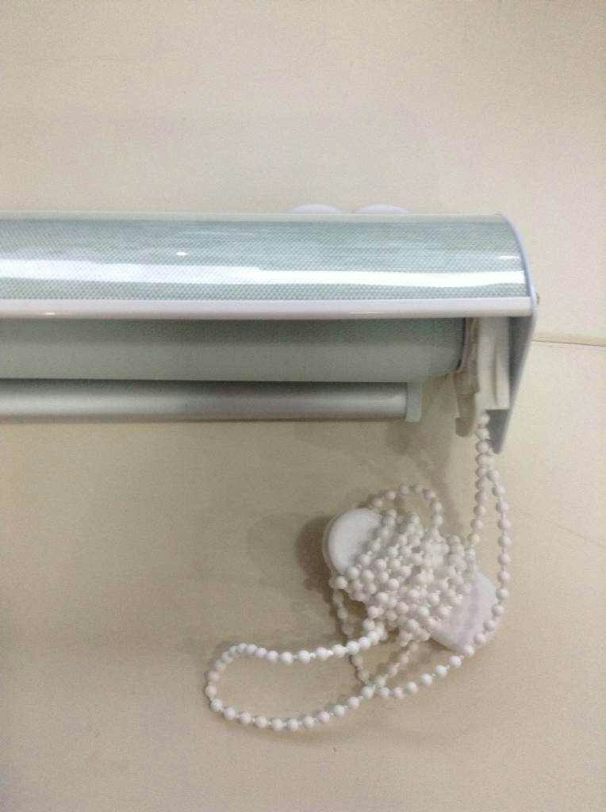
2、拉珠部分：拉珠材料为POM，颗粒圆整、间距均匀，表面光洁、不易褪色，最大面积为：2*2m，最大承受力为3KG。
3、下轨/低槽：高强度铝合金材质，方形形状，能够保持面料平整，表面烤漆处理。

2、布帘轨道
轨道采用静音铝合金轨道，轨道内滑轮运行顺畅、平滑。表面电泳工艺处理。采用不锈钢吊环，轨道规格宽1.7cm，高度2cm，壁厚1.8cm。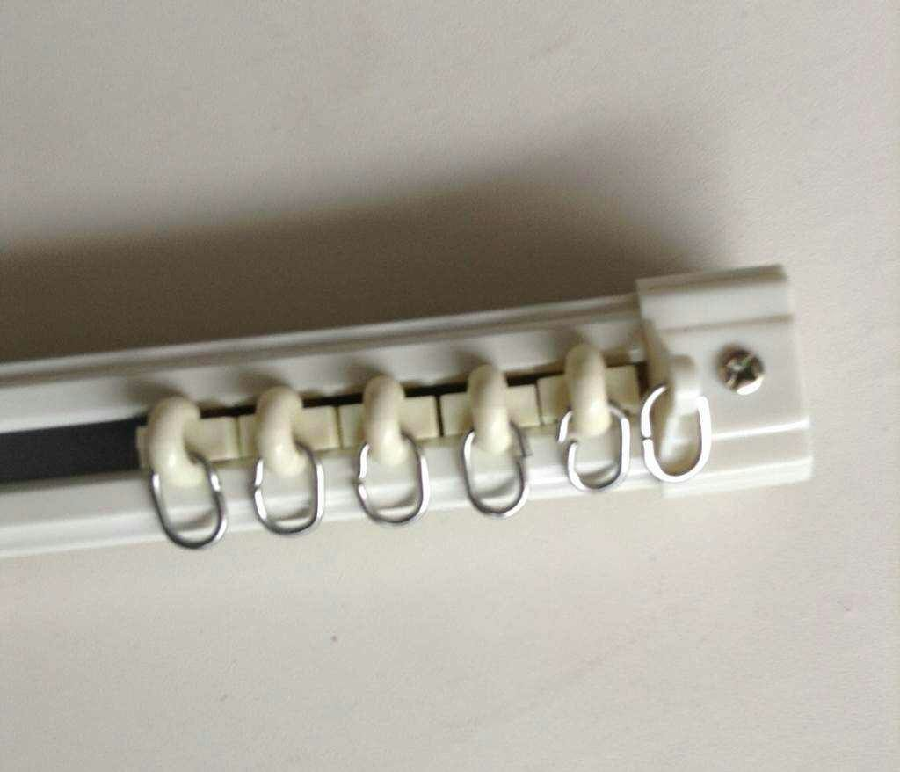

二、卷帘面料参数：

- 普通教室与教师办公室 、 体育器材室 、 机房、 医务室 、仓库 、文印室 、档案室 、食堂等
品名 | 卷帘
纤维成分 | 100%聚酯
单位面积质量 | 353 g/㎡ ± 5% | 甲醛含量 | ≤20mg/kg
耐皂洗色牢度 | ≥4-5级 | 耐光色牢度 | ≥4-5级


三、布帘面料参数：
1、音乐教室、大观摩室、形体教室、活动中心、创科中心、报告厅藏书室、计算机资料室、计算机教室、科学教室、标本室与准备室等。

品名 | 仿真丝遮光布帘 | 克重 | 324g/ ㎡± 5%
纤维成分 | 100%聚酯纤维 | 耐皂洗色牢度 | ≥4-5级
甲醛含量 | ≤20mg/kg | 耐光色牢度 | ≥4-5级


2、报告厅、校园网络管理中心、电视主播室、电视演播室、办公室、接待室 、校长室、 教导处、教务处、会议室等。
品名 | 仿亚麻遮光布帘
纤维成分 | 100%聚酯纤维 | 耐皂洗色牢度 | ≥4-5级
克重 | 322±5 g/㎡ | 耐光色牢度 | ≥4-5级
甲醛含量 | ≤20mg/kg


3.报告厅、 校园网络管理中心 、电视主播室 、活动室、 家长接待室 、陈列室、 电子阅览室、 形体教室、 会议室、行政办公室及行政办公室走廊等。

品名 | 纱帘
主要成分 | 亚麻6.3﹪聚酯纤维93.7﹪ | 克重 | 95 ±5g/㎡
耐光色牢度 | ≥4-5级 | 甲醛含量 | ≤20mg/kg


备注：投标单位投标需要准备好布样：卷帘、仿真丝遮光布帘、仿亚麻遮光布帘、纱帘，每个样布提供1㎡，轨道50㎝一段，拉珠、下轨配件一套。样品产生的所有费用由投标供应商自行承担。

